**Gestor de Referencias Colaborativas (GRC)**



**Gastón Margenat, Nicolas Mateus, Camila Mathov,**

**Lucas Tisera**

**Cátedra Proyecto de Software**

**Licenciatura en Sistemas**

**2018**

Gestor de Referencias Colaborativas (GRC)

Gastón Margenat, Nicolas Mateus, Camila Mathov, Lucas Tisera

Licenciatura en Sistemas

Departamento de Desarrollo Productivo y Tecnológico

Universidad Nacional de Lanús

2018

***Extracto*—En el presente documento se incluyen todas las**

**actividades realizadas para el proyecto Gestor de Referencias**

**Colaborativas, perteneciente a la cátedra Proyecto de Software**

**de la carrera Licenciatura en Sistemas, Universidad Nacional e**

**Lanús. El objetivo del proyecto es realizar una plataforma web**

**que permita a cada investigador guardar y ver referencias de**

**textos del grupo al que pertenece, así como resaltar párrafos de**

**interés y catalogar los mismos de acuerdo a la temática.**

***Palabras Clave*—Referencias, Gestor de Referencias, UNLa,**

**Universidad Nacional de Lanús.**

I. REQUISITOS DEL SISTEMA

*A. Introducción*

Se detallan los requisitos obtenidos a partir de las

entrevistas al usuario en torno al proyecto de gestor de

referencias colaborativas, así como la minuta de la entrevista

realizada. El sistema deberá registrar referencias de diferentes

fuentes que serán compartidas en un grupo al que el usuario

pertenezca, también podrá realizar comentarios sobre las

referencias o los textos citados.

*B. Requisitos Funcionales*

A continuación, se enumera la lista de Requisitos

Funcionales de la aplicación cuyo objetivo será indicar las

funcionalidades que formarán parte del sistema.

RF1 - Los usuarios tendrán tres niveles de permisos (un

nivel incluye permisos nuevos más los permisos de los niveles

anteriores):

o Nivel 1: Solo lectura de publicaciones de otros

usuarios

o Nivel 2: agregar y eliminar sus propias publicaciones

o Nivel 3: agregar y eliminar publicaciones de otros

usuarios, agregar y eliminar usuarios. (creador del

grupo).

RF2 - Los usuarios podrán solicitar el registro ingresando

dirección de email (nombre de usuario), contraseña, nombre y

apellido.

RF3 - Un administrador deberá aprobar los registros de

usuarios.

RF4 - El sistema notificara mediante email al usuario sobre

la evaluación de su registro.

RF5 - Los usuarios podrán crear su propio grupo.

RF6 - Los usuarios nivel 3 podrán agregar otros usuarios al

grupo ingresando el email.

RF7 - El usuario con nivel 2 podrá crear publicaciones,

referencias y comentar las referencias de otros usuarios.

RF8 - Las publicaciones podrán ser categorizadas por

etiquetas según el criterio del usuario que publica.

Margenat, Mateus, Mathov, Tisera. 2018*. Gestor de Referencias Colaborativas*.

Revista Latinoamericana de Ingeniería de Software, 1(1): 1-3, ISSN 2314-2642

RF9 - Si una categoría/etiqueta no existe, el usuario la

creara.

RF10 - Cada grupo contara con un buscador de referencias

por etiquetas y por palabras clave (contenidas en el texto

ingresado por teclado).

RF11 - El usuario nivel 3 podrá eliminar usuarios y

publicaciones de usuarios.

RF12 - Las referencias deberán tener estilos de textos.

*C. Requisitos No Funcionales*

A continuación, se enumera la lista de Requisitos No

Funcionales de la aplicación, cuyo objetivo será indicar

restricciones sobre los Requisitos Funcionales.

RNF1 - Los grupos estarán visibles solo para los usuarios a

los que pertenecen.

RNF2 - Las referencias podrán ser visualizadas en

cualquier momento por cualquier usuario que pertenezca al

grupo en el que fueron publicadas.

RNF3 - La aplicación podrá usarse tanto en dispositivos

móviles como en computadora.

RNF4 - No habrá limite en la cantidad de referencias ni en

la cantidad de caracteres por referencia.

RNF5 - No habrá limite en la cantidad de grupos ni en la

cantidad de usuarios por grupo.

RNF6 - Las publicaciones deberán tener registro de fecha y

de quien las publico.

RNF7 - Cuando un usuario nivel 3 quiera agregar a otro

usuario al grupo, deberá ingresar el email de ese usuario. El

sistema deberá informar al usuario en el caso de que el email

ingresado no exista.

RNF8 - Las publicaciones de usuarios eliminados

permanecerán en el grupo, a excepción de que también sean

eliminadas.

RNF9 - El usuario solo podrá ver sus publicaciones siempre

y cuando siga perteneciendo al grupo en el que fueron

realizadas.

*D. Requisitos Negativos*

A continuación, se enumera la lista de Requisitos en

Negativo de la aplicación, que indican las funciones que no

formarán parte del sistema

RN1 - El sistema no deberá notificarles a los usuarios sobre

nuevas publicaciones, pero si debería ser posible de

implementar en un futuro.

RN2 - Los usuarios no deberán tener visibilidad de otros

usuarios.

RN3 - Los grupos no podrán ser eliminados.

2

|  |  |  |  |  |  |  |  |  |
| --- | --- | --- | --- | --- | --- | --- | --- | --- |
| Actividades de los procesos |  | Prototipo 1-3 | | | Prototipo 2-5 | | | |
| AP | ERI | DEI | VIU | ERS | DAS | C | PP |
| Proceso de Selección de un MCVS | | | | | | | | |
| Identificar los posibles MCVS | X |  |  |  |  |  |  |  |
| Seleccionar un modelo para  el proyecto. | X |  |  |  |  |  |  |  |
| Proceso de Iniciación, Planificación y Estimación del Proyecto | | | | | | | | |
| Establecer la matriz de  actividades para el MCVS | X |  |  |  |  |  |  |  |
| Asignar los recursos del  proyecto. | X | X | X | X | X | X | X | X |
| Definir el entorno del  proyecto. | X |  |  |  |  |  |  |  |
| Planificar la gestión del  proyecto. | X |  |  |  |  |  |  |  |
| Proceso de Seguimiento y Control del Proyecto | | | | | | | | |
| Analizar riesgos. | X | X | X | X | X | X | X |  |
| Realizar la planificación de  contingencias. |  | X | X | X | X | X | X | X |
| Gestionar el proyecto. |  | X | X | X | X | X | X | X |
| Implementar el sistema de  informes de problemas. |  | X | X | X | X | X | X | X |
| Archivar registros. |  | X | X | X | X | X | X | X |
| Proceso de Gestión de Calidad del Software | | | | | | | | |
| Planificar la garantía de  calidad del software. |  | X | X |  | X | X | X |  |
| Desarrollar métricas de  calidad. |  | X | X |  | X | X | X |  |
| Gestionar la calidad del  software. |  | X | X | X | X | X | X | X |
| Identificar necesidades de  mejora de la calidad. |  | X | X | X | X | X | X | X |
| Proceso de Exploración de Conceptos | | | | | | | | |
| Identificar las ideas o  necesidades. | X | X |  |  | X |  |  |  |
| Formular las soluciones  potenciales. | X | X |  |  | X |  |  |  |
| Dirigir los estudios de  viabilidad. | X | X |  |  | X |  |  |  |
| Planificar la transición del  sistema (si se aplica). | X | X |  |  | X |  |  |  |
| Refinar y Finalizar la idea o  necesidad. | X | X |  |  | X |  |  |  |

*E. Requisitos Generales*

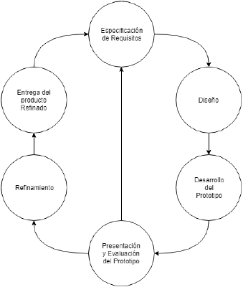

A continuación, se enumera la lista de Requisitos Generales

de la aplicación cuyo objetivo será indicar las funcionalidades

generales que formarán parte del sistema.

RG1 - Los grupos contaran con un nombre y una

descripción.

RG2 - Las referencias comprenderán los siguientes

elementos: una cita del texto referenciado, una descripción de

la referencia y un link hacia el documento que contiene el texto

referenciado.

II. ANÁLISIS

*A. Introducción*

A partir de la ingeniería de requisitos e investigaciones

realizadas, se procede a documentar el análisis del sistema. En

esta etapa se define la estructura general del proyecto y como

se va abordar el mismo. Se abarcará la elección del modelo de

ciclo de vida apropiado para la resolución del proyecto, definir

soluciones, analizar su factibilidad, elegir la solución

apropiada, definir un plan de trabajo, elaborar una estrategia de

verificación y validación, identificar potenciales riesgos del

proyecto y elaborar un adecuado plan de contingencia.

III. SELECCIÓN DE UN MODELO DE CICLO DE VIDA

*A. Elección del Ciclo de Vida*

En base a las características del proyecto se consideró

necesario elegir un ciclo de vida que contemple la posibilidad

de tener requisitos cambiantes o inestables, así como fomentar

la comunicación con el cliente obteniendo mejor entendimiento

del sistema, por lo que se eligió el uso de un Ciclo de Vida

Prototipado. Para reflejar una mejora en la calidad del software

cumpliendo las necesidades inmediatas del cliente.

IV. PLAN DE GESTIÓN DEL PROYECTO

Proceso de iniciación, planificación y estimación del

proyecto, establecerá condiciones para desarrollar el proyecto

involucrando actividades de planificación, estimación de

recursos y control, y evaluación del proyecto.

*A. Mapa de Actividades*

Se formalizaron aquellas actividades que se van a ejecutar

durante todo el desarrollo del proyecto, teniendo en cuenta las

características específicas del mismo, para ello se confecciono

el siguiente mapa de actividades.

Margenat, Mateus, Mathov, Tisera. 2018*. Gestor de Referencias Colaborativas*.

Revista Latinoamericana de Ingeniería de Software, 1(1): 1-3, ISSN 2314-2642

3

|  |  |  |  |  |  |  |  |  |
| --- | --- | --- | --- | --- | --- | --- | --- | --- |
| Proceso de Asignación del Sistema | | | | | | | | |
| Analizar las funciones del  sistema. |  |  | X |  |  | X |  |  |
| Desarrollar la arquitectura  del sistema. |  |  |  |  |  | X |  |  |
| Descomponer los requisitos  del sistema. |  |  |  |  |  | X |  |  |
| Proceso de Análisis de Requisitos | | | | | | | | |
| Definir y Desarrollar los  requisitos del software. |  |  |  |  | X |  |  |  |
| Definir los requisitos de  interfaz. |  | X |  |  |  |  |  |  |
| Priorizar e Integrar los  requisitos del software. |  |  |  |  | X |  |  |  |
| Proceso de Diseño | | | | | | | | |
| Realizar el diseño  preliminar. |  |  | X |  |  | X |  |  |
| Analizar el flujo de  información. |  |  |  |  |  | X |  |  |
| Diseñar la base de datos (si  se aplica). |  |  |  |  |  | X |  |  |
| Diseñar las interfaces. |  |  |  |  |  | X |  |  |
| Seleccionar o Desarrollar  algoritmos (si se aplica). |  |  |  |  |  | X |  |  |
| Realizar el diseño detallado. |  |  |  |  |  | X |  |  |
| Proceso de Implementación e Integración | | | | | | | | |
| Crear los datos de prueba. |  |  |  |  |  | X | X |  |
| Crear el código fuente. |  |  |  |  |  |  | X |  |
| Generar el código objeto. |  |  |  |  |  |  | X |  |
| Crear la documentación de  operación. |  |  | X |  |  | X | X |  |
| Planificar la integración. |  |  |  |  |  | X | X |  |
| Realizar la integración. |  |  |  |  |  |  | X |  |
| Proceso de verificación y validación | | | | | | | | |
| Planificar la verificación y  validación. |  | X |  |  | X |  |  |  |
| Ejecutar las tareas de  verificación y validación. |  |  |  | X |  |  |  | X |
| Recoger y analizar los datos  de las métricas |  |  |  | X |  |  |  | X |
| Planificar las pruebas. |  |  | X |  |  | X |  |  |
| Desarrollar las  especificaciones de las  pruebas. |  |  | X |  |  | X | X |  |
| Ejecutar las pruebas. |  |  |  | X |  |  |  | X |
| Proceso de gestión de la configuración | | | | | | | | |
| Planificar la gestión de la  configuración. |  | X |  |  | X |  |  |  |
| Realizar la identificación de  la configuración. |  | X | X | X | X | X | X | X |
| Realizar el control de la  configuración. |  | X | X | X | X | X | X | X |
| Realizar la información del  estado de la configuración. |  |  | X | X | X | X | X | X |

|  |  |  |  |  |  |  |  |  |
| --- | --- | --- | --- | --- | --- | --- | --- | --- |
| Proceso de desarrollo de documentación | | | | | | | | |
| Planificar la documentación. |  | X |  |  | X |  |  |  |
| Implementar la  documentación. |  | X | X | X | X | X | X | X |
| Producir y distribuir la  documentación. |  |  |  | X |  |  |  | X |
| Proceso de formación | | | | | | | | |
| Planificar el programa de  formación. |  |  |  |  |  |  |  | X |
| Desarrollar los materiales de  formación. |  |  |  |  |  |  |  | X |
| Validar el programa de  formación. |  |  |  |  |  |  |  | X |
| Implementar el programa de  formación. |  |  |  |  |  |  |  |  |

AP – Análisis Preliminar; ERI – Especificación de Requisitos

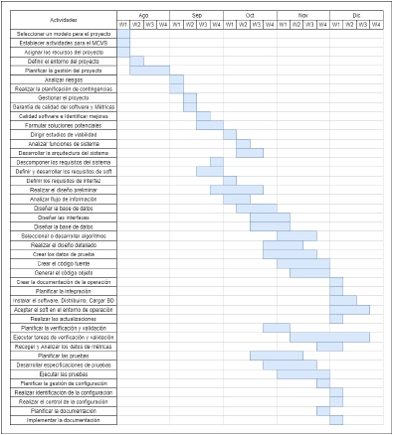

de Interfaz; DEI – Diseño Estático de Interfaz; DEI – Diseño

Estático de Interfaz; VIU – Validación de Interfaz con el

Usuario; ERS – Especificación de Requisitos Software; DAS –

Diseño Arquitectónico de Software; C – Codificación; PP –

Prueba del Prototipo

*B. Recursos del Proyecto*

Se distribuirán los recursos y personas para optimizar el

tiempo y esfuerzo equitativamente.

*C. Entorno del proyecto*

El proyecto será Web y deberá correr en el servidor de la

carrera de Sistemas en la Universidad Nacional de Lanús

*D. Planificación de la gestión del proyecto*

a partir del mapa de actividades se realizó un diagrama de

Gantt para planificar dichas actividades, el tiempo de

dedicación del plan de trabajo

Margenat, Mateus, Mathov, Tisera. 2018*. Gestor de Referencias Colaborativas*.

Revista Latinoamericana de Ingeniería de Software, 1(1): 1-3, ISSN 2314-2642

4

|  |  |  |  |
| --- | --- | --- | --- |
| Análisis de Riesgos | | | |
| ID | Descripción | Impacto en el  Proyecto | Probabilidad  de ocurrencia |
| 1 | Perdida de alguno de  los integrantes del  equipo en el  transcurso del  proyecto | Ralentiza los tiempos  y dificulta la  realización a tiempo  de todos los hitos de  entrega | Media |
| 2 | Problemas para  adaptar nuevas  funcionalidades | Ralentiza tiempos,  dificulta la etapa de  diseño posibilidad de  re diseño | Media |
| 3 |  |  |  |

|  |  |  |  |  |  |
| --- | --- | --- | --- | --- | --- |
|  | Cuenta | Simple | Medio | Complejo | Puntos |
| Entradas | 9 | 3x8 | 4x1 | 6 | 28 |
| Salidas | 6 | 3x6 | 4 | 6 | 18 |
| Peticiones | 5 | 3x3 | 4x2 | 6 | 17 |
| Archivos | 0 | 3 | 4 | 6 | 0 |
| Interfaz | 2 | 3 | 4x2 | 6 | 8 |
| Total | 71 | | | | |
| Puntos de Función  Total | | PF = 71*(0.65 + 0.01 x 43) = 76.68 | | | |

|  |  |
| --- | --- |
| Plan de Contingencias | |
| ID | Contingencia |
| 1 | Dividir las tareas de forma equitativa entre los miembros  restantes. |
| 2 | Investigar alternativas para adaptar nuevas funcionalidades,  posibilidad de rediseño de algunos componentes |
| 3 |  |

*E. Estimación*

Se estimará el tamaño del software mediante la técnica

de estimación por puntos de función y se utilizará la técnica de

COCOMO2 (tabla1) para medir el esfuerzo del desarrollo

obteniendo una duración de proyecto aproximada.

VII. PROCESO DE EXPLORACIÓN DE CONCEPTOS

KLDC = 76.68 * 55 = 4.3

V. PROCESO DE SEGUIMIENTO Y CONTROL DEL

PROYECTO

Objetivos — Identificar problemas potenciales, determinar

su probabilidad de ocurrencia y su impacto, estableciendo

los pasos para su gestión.

*A. Análisis de riesgos*

VI. PROCESO DE GESTIÓN DE CALIDAD DEL SOFTWARE

*B. Plan de contingencias*

*A. Plan de garantía de calidad del software*

Se utilizará el patrón de diseño de arquitectura de software

MVC que separa los datos, la lógica de control de la interfaz de

usuario definiendo capas que permitan mayor entendimiento y

buena organización, para un fácil mantenimiento y desarrollo

de la aplicación.

Margenat, Mateus, Mathov, Tisera. 2018*. Gestor de Referencias Colaborativas*.

Revista Latinoamericana de Ingeniería de Software, 1(1): 1-3, ISSN 2314-2642

5

|  |  |  |  |  |  |  |  |  |  |  |  |  |  |  |  |  |  |  |  |
| --- | --- | --- | --- | --- | --- | --- | --- | --- | --- | --- | --- | --- | --- | --- | --- | --- | --- | --- | --- |
| l | u  Nombre Módulo  o | SLOC  (KLDC) | Producto | | | | | Plataforma | | | Personal | | | | | | Proyecto | | |
| RELY | DATA | CPLX | RUSE | DOCU | TIME | STOR | PVOL | ACAP | PCAP | PCON | AEXP | PEXP | LTEX | TOOL | SITE | SCED |
| 1 | 2 | 3 | 4 | 5 | 6 | 7 | 8 | 9 | 10 | 11 | 12 | 13 | 14 | 15 | 16 | 17 | 18 | 19 | 20 |
| 1 | Identificación y  Registro | 0,891 | 1,26 | 1,00 | 1,17 | 0,95 | 1,10 | 1,00 | 1,00 | 0,87 | 0,85 | 0,88 | 1,00 | 0,88 | 1,00 | 0,91 | 1,00 | 0,93 | 1,00 |
| 2 | Creación Grupo | 0,594 | 1,26 | 1,00 | 1,17 | 1,00 | 1,10 | 1,00 | 1,00 | 0,87 | 1,00 | 1,00 | 1,00 | 0,88 | 1,00 | 0,91 | 1,00 | 0,93 | 1,00 |
| 3 | Creación Referencia | 0,891 | 1,26 | 1,00 | 1,17 | 1,00 | 1,10 | 1,00 | 1,00 | 0,87 | 1,00 | 1,00 | 1,00 | 0,88 | 1,00 | 0,91 | 1,00 | 0,93 | 1,00 |
| 4 | Comentarios | 0,535 | 1,26 | 1,00 | 1,17 | 1,00 | 1,10 | 1,00 | 1,00 | 0,87 | 1,00 | 1,00 | 1,00 | 0,88 | 1,00 | 0,91 | 1,00 | 0,93 | 1,00 |
| 5 | Visualizar referencias | 0,594 | 1,10 | 1,00 | 1,17 | 1,00 | 1,10 | 1,00 | 1,00 | 0,87 | 1,00 | 1,00 | 1,00 | 0,88 | 1,00 | 0,91 | 1,00 | 0,93 | 1,00 |
| 6 | Búsqueda de  Referencias | 0,713 | 1,10 | 1,00 | 1,17 | 1,00 | 1,10 | 1,00 | 1,00 | 1,00 | 1,00 | 1,00 | 1,00 | 0,88 | 1,00 | 0,91 | 1,00 | 0,93 | 1,00 |

|  |  |  |  |  |  |  |  |  |  |  |  |
| --- | --- | --- | --- | --- | --- | --- | --- | --- | --- | --- | --- |
| N.º  Módulo | Nombre Módulo | EAF | E.  Nominal | E.  Estimado | Productividad | SLOC  total | Esfuerzo  Nominal | Productividad | Esfuerzo  Estimado | Productividad  Estimada | TDEV  (meses) |
| 1 | 2 | 21 | 22 | 23 | 27 | 28 | 29 | 30 | 31 | 33 | 34 |
| 1 | Identificación y  Registro | 0,75 | 3,43 | 2,57 | 0,34 | 4,3 | 16,57 | 0,26 | 15,7 | 0,49 | 8.2 |
| 2 | Creación Grupo | 1,05 | 2,28 | 2,4 | 0,2475 |
| 3 | Creación Referencia | 1,05 | 3,43 | 3,6 | 0,2475 |
| 4 | Comentarios | 1,05 | 2,06 | 2,16 | 0,2476 |
| 5 | Visualizar referencias | 0,92 | 2,28 | 2,09 | 0,284 |
| 6 | Búsqueda de  Referencias | 1,05 | 2,74 | 2,87 | 0,248 |

|  |  |  |  |  |  |  |  |
| --- | --- | --- | --- | --- | --- | --- | --- |
| PREC | FLEX | RESL | TEAM | PMAT | A | B (ECONOMIA DE ESCALA) | H |
| 2,48 | 5,07 | 4,24 | 1,1 | 4,68 | 2,94 | 1,1857 | 0,34266 |

(Tabla 1) CocomoII

Margenat, Mateus, Mathov, Tisera. 2018*. Gestor de Referencias Colaborativas*.

Revista Latinoamericana de Ingeniería de Software, 1(1): 1-3, ISSN 2314-2642

6

VII. PROCESO DE DESARROLLO

1. *Proceso de Diseño del Software*

Se realizará los diseños de los diagramas pertinentes para un modelo orientado a objetos (Diagrama de caso de uso y Diagrama de Clases). Ya que la solucion encargada por el cliente requiere una base de datos relacional, diseñaremos un Diagrama de Entidad-Relacion. SALUDOS AMIGUITOS.

Diagrama de Casos de uso

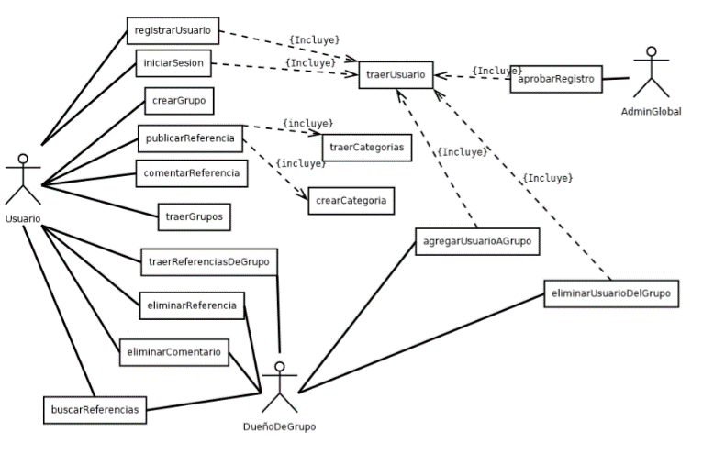

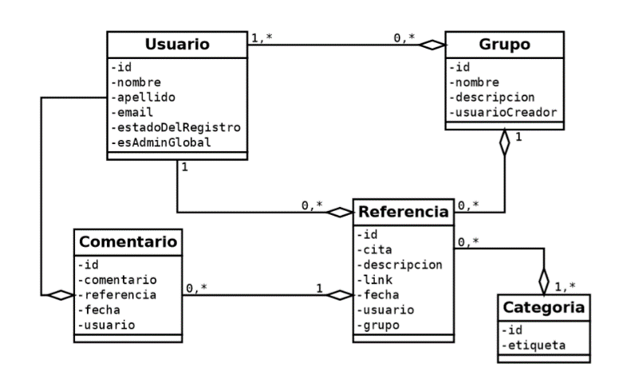Diagrama de Clases

DER

Margenat, Mateus, Mathov, Tisera. 2018*. Gestor de Referencias Colaborativas*.

Revista Latinoamericana de Ingeniería de Software, 1(1): 1-3, ISSN 2314-2642

7